На заседании общественного совета при Министерстве образования обсудили предварительные итоги прошедшего учебного года.
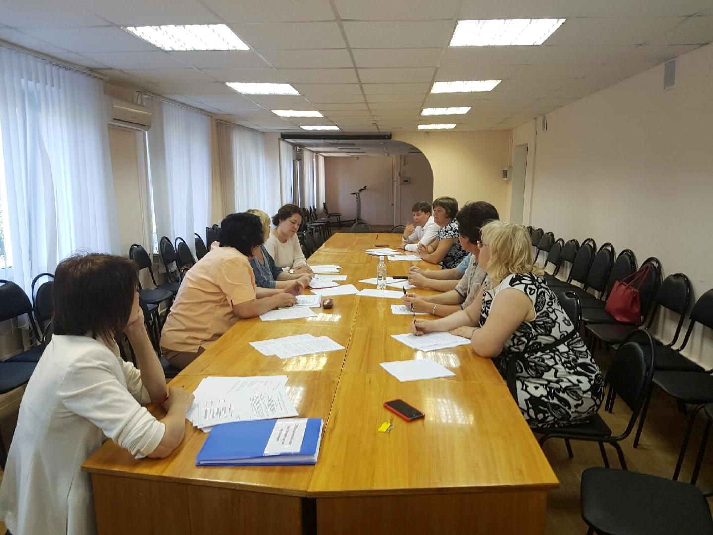
780 выпускников закончили школу с медалью «За особые успехи в учении» (в 2017 году - 727). 15 пензенских учащихся стали победителям и призерами Всероссийской олимпиады школьников (2017 год - 10).
Лучше, чем предшественники, выпускники 2018 года справились с ЕГЭ. Повышение среднего балла произошло по 10 из 14 предметов: информатике и ИКТ, математике профильного уровня, химии, истории, обществознанию, биологии, литературе, английскому, немецкому и французскому языкам. Рекордсменом по увеличению среднего балла по предмету стала информатика - рост составил 9,5 баллов. Результаты по математике (база) и русскому остались на уровне прошлого года.
Все экзамены прошли без технических сбоев. За нарушение процедуры проведения ЕГЭ удалены 11 человек. По результатам видеопросмотра результат еще одного ученика был аннулирован. В 2017 году 15 выпускников были удалены с экзамена за использование запрещенных предметов (сотовый телефон и письменные заметки).
Члены Совета признали итоги учебного года удовлетворительными. Также участники заседания выразили пожелание посетить школы, построенные в 2017 и 2018 годах.
Отметим, что это предварительные итоги, т.к. в сентябре пройдет дополнительный период сдачи ЕГЭ, где выпускники, не сумевшие перейти минимальный порог по русскому языку и математике базового уровня, смогут пройти аттестацию повторно. В сентябрьские сроки не будет возможности пересдать предметы по выбору, это можно сделать только на следующий год.

